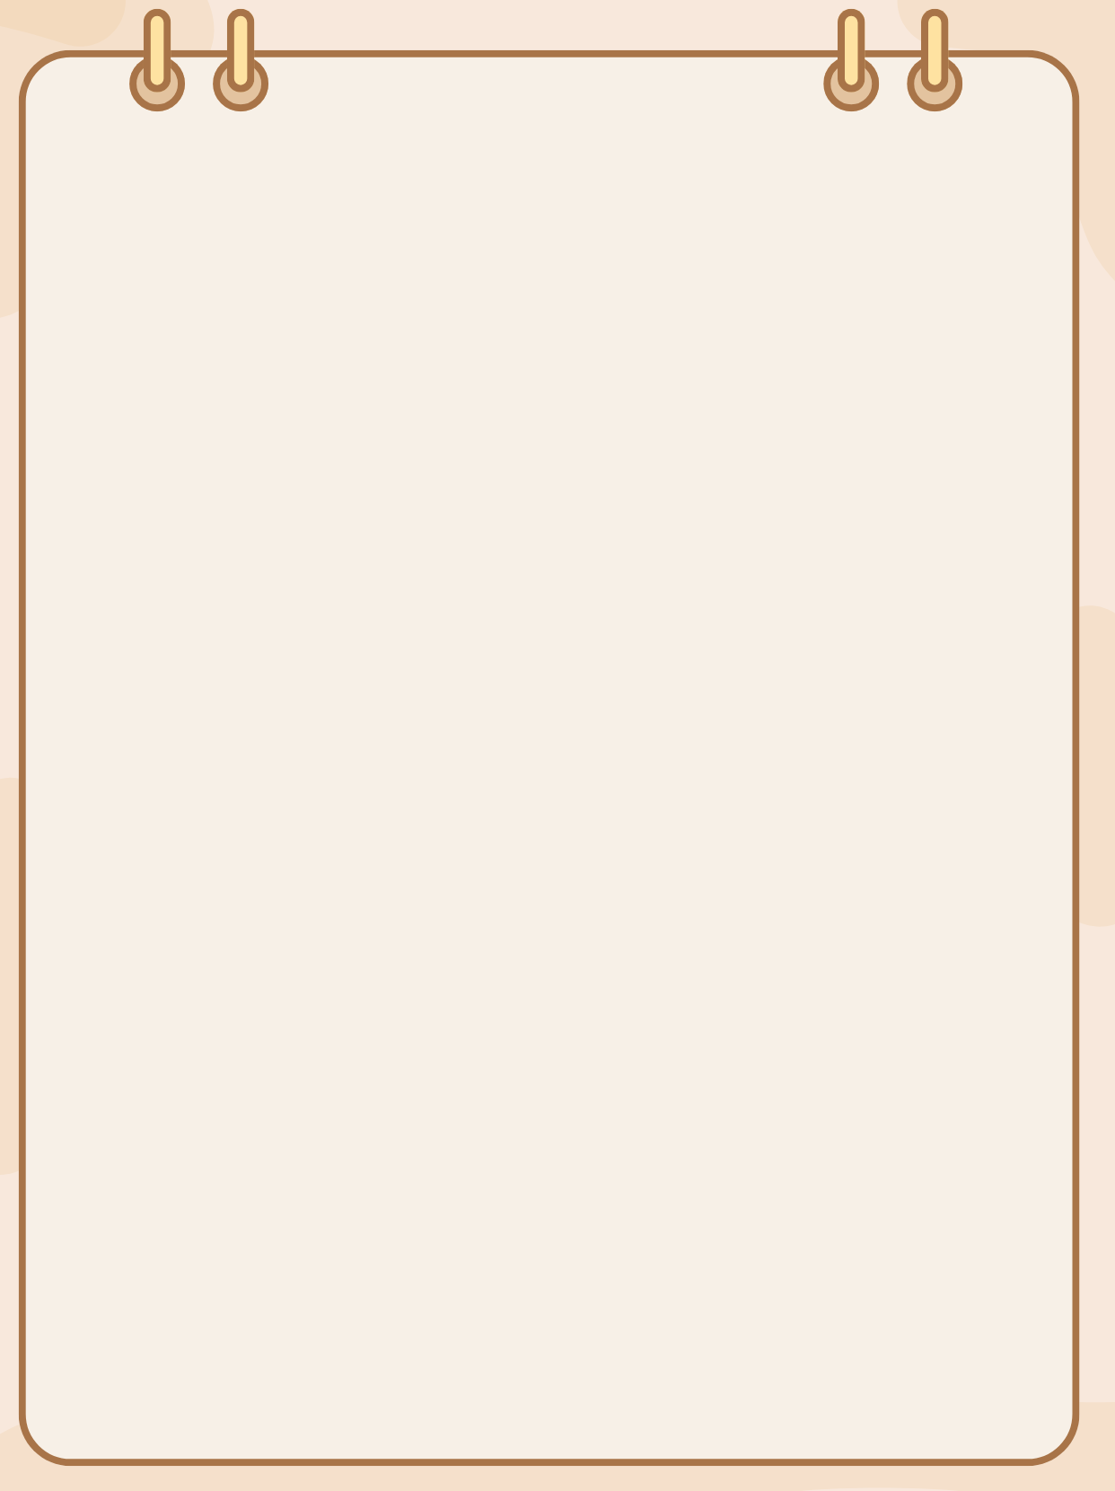
三年级语文上册1-4单元期中必考内容点梳理

第一单元知识梳理
一、易读错的字
早晨(chén) 绒(róng)球花 粗(cū)壮 荒(huāng)野
放假(jià) 衣裳(shang) 双臂(bì) 背诵(sòng)
照例(lì) 挨(ái)打
二、易写错的字
晨：上边是扁“日”，下边不要少写一横。
装：上半部分右边是“士”，不是“土”。
荒：中间部分是“亡”，不要多写一点。
舞：共有十四画，第十三笔是竖折。
扬：右面的第一笔是横折折折钩。要写得左窄右宽。
三、会写词语
早晨 绒球花 汉族 鲜艳 服装 打扮 朗读
粗壮 穿戴 校园 敬爱 国旗 敬礼 铜钟
这些 好奇 招引 古老 枝干 影子 落下
跳舞 狂欢 处罚 放假 互相 所有 能够
四、多音字
教 (jiào) 教室 好 (hǎo) 好听 觉(jué) 觉得
(jiāo) 教书 (hào) 好奇 (jiào)睡觉

假 (jiǎ) 假话 背 (bèi) 背诵 圈 (quān)圆圈
(jià) 放假 (bēi) 背负 (juàn)羊圈
五、形近字
汉(汉字) 服(服装) 静(安静) 粗(粗心) 落(落下)
叹(叹气) 朋(朋友) 净(干净) 姐(姐姐) 洛(洛阳)
猜(猜出) 扬(表扬) 避(避开) 清(清水) 杨(杨树) 六、近义词
鲜艳—艳丽 好奇—新奇 打扮—装扮 洁白—雪白
轰响—轰鸣 狂欢—狂喜 突然—忽然 觉得—感觉
详细—详尽 认真—仔细 清楚—明白
七、反义词
安静—热闹 招引—驱赶 洁白—乌黑 湿润—干燥
出来—进去 扬起—放下 主动—被动 认真—马虎
清楚—模糊 糊里糊涂—一清二楚 鸦雀无声—人声鼎沸
八、词语搭配
【动词搭配】
(打)招呼 (朗读)课文 (跳)孔雀舞 (做)游戏
(走过)荒野 (吹着)口笛 (站)墙角 (收起)戒尺
【形容词搭配】
(敬爱)的老师 (可爱)的小学 (古老)的铜钟
(粗壮)的枝干 (洁白)的粉墙
【数量词搭配】
一(条)小路 一(间)教室 一(所)小学 两(只)猴子
九、词语归类

【ABB 式词语】一条条 一个个
【AABB 式词语】急急忙忙 高高兴兴
【“ 一×一×”式词语】一字不漏 一声不响
十、句子积累
1.拟人句：于是一群一群的花从无人知道的地方突然跑出来，在绿草上跳舞、狂欢。树枝在林中互相碰触着，绿叶在狂风里簌簌地响，雷云拍着大手。
2.反问句：这样糊里糊涂地背，有什么用呢？
十一、考点提示
1.背诵：“日积月累”里的古诗《所见》。
2.说说大青树下的小学特别的地方：学校里有不同民族的学生，大家穿戴不同。大家一起朗读课文，一起做游戏，非常快乐。
3.仿写句子：雨一来，他们便放假了。清风一吹，他们便跳起欢快的舞蹈；蝴蝶一来，他们便争先恐后地打招呼。
4.识记含有身体器官名称的成语：
摇头晃脑 披头散发 张牙舞爪 提心吊胆
面红耳赤 手忙脚乱 眼疾手快 口干舌燥

第二单元知识梳理
一、易读错的字
石径（jìng） 赠（zèng）送 君（jūn）子
橙（chéng）色 印（yìn)着 凌（líng）乱
增（zēng）添 棕（zōng）色 钥匙（shi）
缤（bīn）纷 喇叭（bā） 丰（fēng）收
二、易写错的字
径：右边的部分第二笔是点。
霜：上面的“雨字头”第三笔是横钩。
挑：第七笔是竖弯钩，不是斜钩。
紧：下面的部分要写得紧凑。
规：左边的第四笔是点。
迟：上边的“尺”最后一笔是点 。
三、重点词语
寒冷 石径 斜着 霜叶 赠与 姓刘 盖住
君子 橙黄 橘绿 送客 挑逗 铺满 香甜
水泥 印着 排列 气味 规则 凌乱 棕红
明朗 金黄 雨珠 落叶 尽头 香味 过冬
歌唱 一盒 颜料 邮票 飘扬 争着 仙子
梨花 勾住 一曲 丰收 清凉 留意 枫叶
四、多音字
挑 (tiāo) 挑水 行 (xíng) 步行
(tiǎo) 挑战 (háng) 行列

空 (kōng) 天空 扇 (shàn) 扇子
(kòng) 空地 (shān) 扇动
五、形近字
寒(寒冷) 径(小径) 霜(霜叶) 残(残花) 挑(挑明)
赛(比赛) 经(经过) 雪(雪花) 线(白线) 跳(跳动)
泥(水泥) 列(列车) 盒(盒子) 梨(梨树) 曲(一曲)
呢(人呢) 刘(刘海) 盖(盖子) 利(利用) 由(由于)
六、近义词
明朗——晴朗 凌乱——杂乱 增添——增加
仔细——认真 愉快——愉悦 清凉——凉快
美丽——漂亮 香甜——甜美 欢乐——快乐
七、反义词
凌乱——整齐 增添——减少 仔细——马虎
清凉——炎热 美丽——丑陋 雪白——乌黑
八、词语搭配
【动词搭配】
（加紧）挖洞 （睡）大觉
【形容词搭配】
（明朗）的天空 （彩色）的地毯 （棕红色）的小鸟
（金色）的海洋 （美丽）的菊花 （好闻）的气味
（金色）的小喇叭 （丰收）的歌
【数量词搭配】
一（双）小雨靴 一（个）小巴掌 一（把）钥匙
一（把）扇子 一（枚）邮票 一（首）歌子
九、词语归类
【ABB 式词语】 亮晶晶 湿漉漉
【ABAB 式词语】 金黄金黄 瓦蓝瓦蓝

